

Александр Акопов больше не считает пользователей «В Контакте» уголовниками

17.04.12

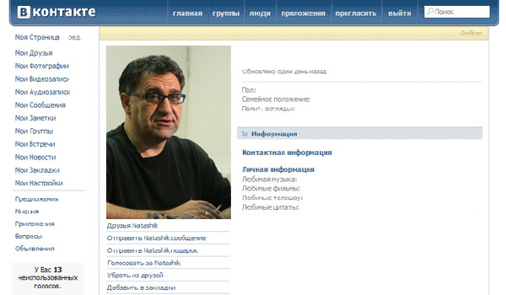
Представители российских правообладателей стали с большим пониманием относиться к особенностям авторского права в интернете. Сегодня на международном форуме по авторскому праву даже глава «Амедиа» Александр Акопов призывал воспитывать интернетчиков по методам Макаренко и Сухомлинского. Прежде он называл их ворами и обещал засудить.
Торгово-промышленная палата России подготовила проект государственной стратегии в сфере интеллектуальной собственности. Этот документ будет направлен в правительство и администрацию президента. Об этом рассказал сегодня на международном форуме «Интеллектуальная собственность — XXI век» глава комитета ТПП по интеллектуальной собственности Иван Близнец.
Концепцию готовили правообладатели. Но самые активные борцы с интернет-вольницей, похоже, смягчили свою позицию. Глава компании «Амедиа» Александр Акопов больше не называет ворами крупнейшие интернет-компании России и их пользователей. Войну им, в частности социальной сети «В Контакте», он объявил летом 2010 года, в списки пиратских ресурсов Акопов включал также Mail.ru и «Яндекс». После двухлетней дискуссии с оппонентами Акопов, по его собственным словам, пришел к выводу, что на противоположной стороне — десятки миллионов человек, «мы их можем победить, но желательно, чтобы мы их переубедили». Теперь у Акопова следующая позиция: «Если будем придерживаться традиционных юридических формулировок, уйдем недалеко. Надо смотреть, что принесли новые технологии».
Интернет-индустрия готова уважать авторские права, но не готова к премодерации, заявил на форуме глава ассоциации интернет-издателей Иван Засурский. Премодерация — предварительный, до опубликования в Сети, просмотр всего размещенного пользователями контента на предмет нарушений авторского права — уничтожит интернет, каким мы его знаем, считает он.
Вместо Акопова радикальную позицию выразил председатель Ассоциации продюсеров кино и телевидения Сергей Сельянов. Он заявил, что его оскорбляет, когда правообладателей называют врагами свободы слова и свободы информации. «Это подмена понятий, в которой был так силен Геббельс», — говорит Сельянов. Кинематографисты были сторонниками свободы слова еще со времен перестройки, а «растирание в ноль людей интеллектуального труда — это путь в тупик». По словам Сельянова, правообладателей не допускают к работе над поправками в ГК, внесенными в Думу правительством. Поэтому несколько ассоциаций правообладателей подписали письмо к президенту и главе правительства РФ о недопустимости поправок в нынешнем виде.

